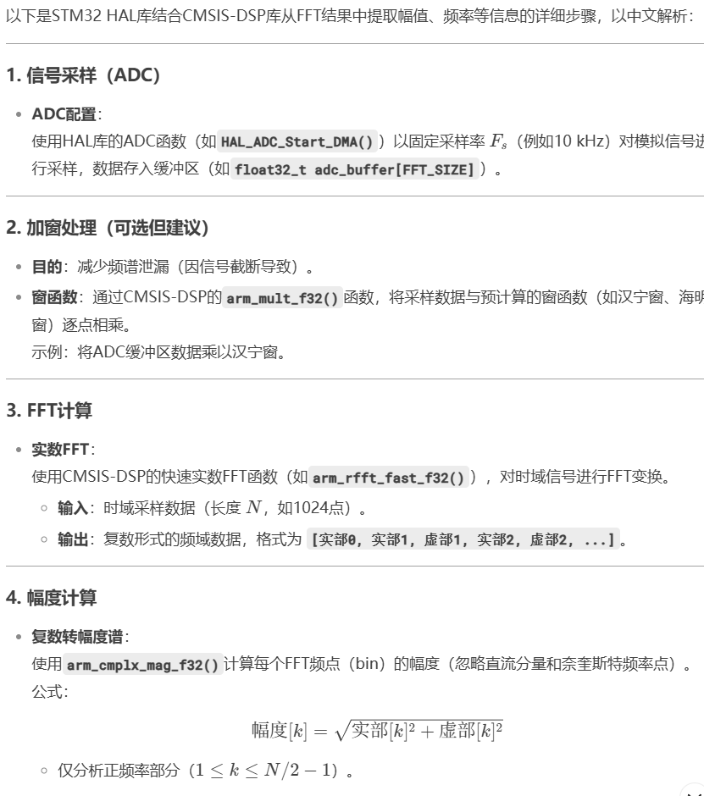
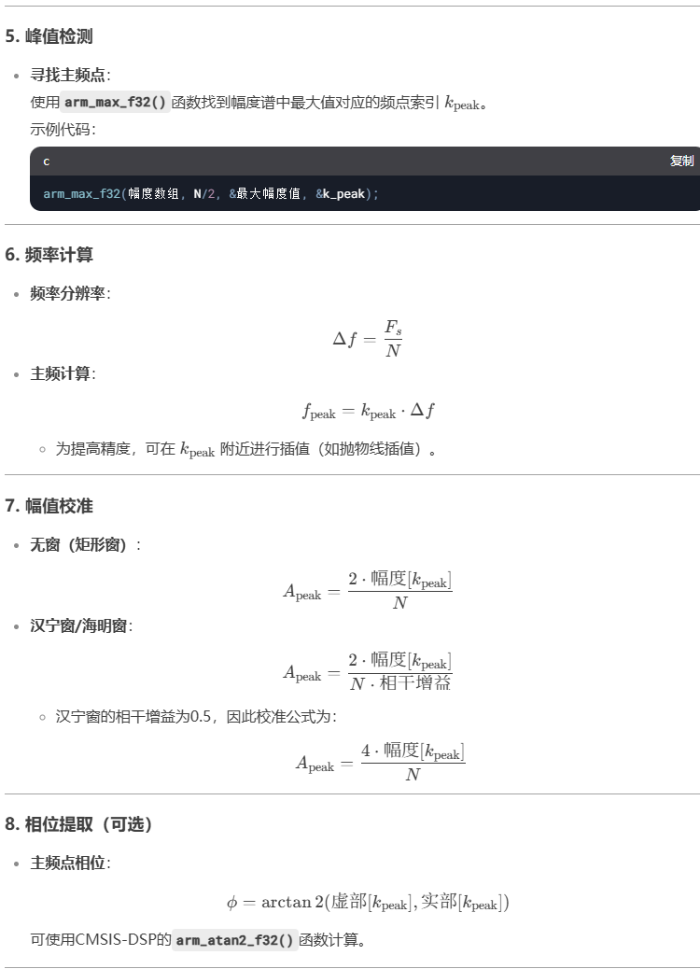
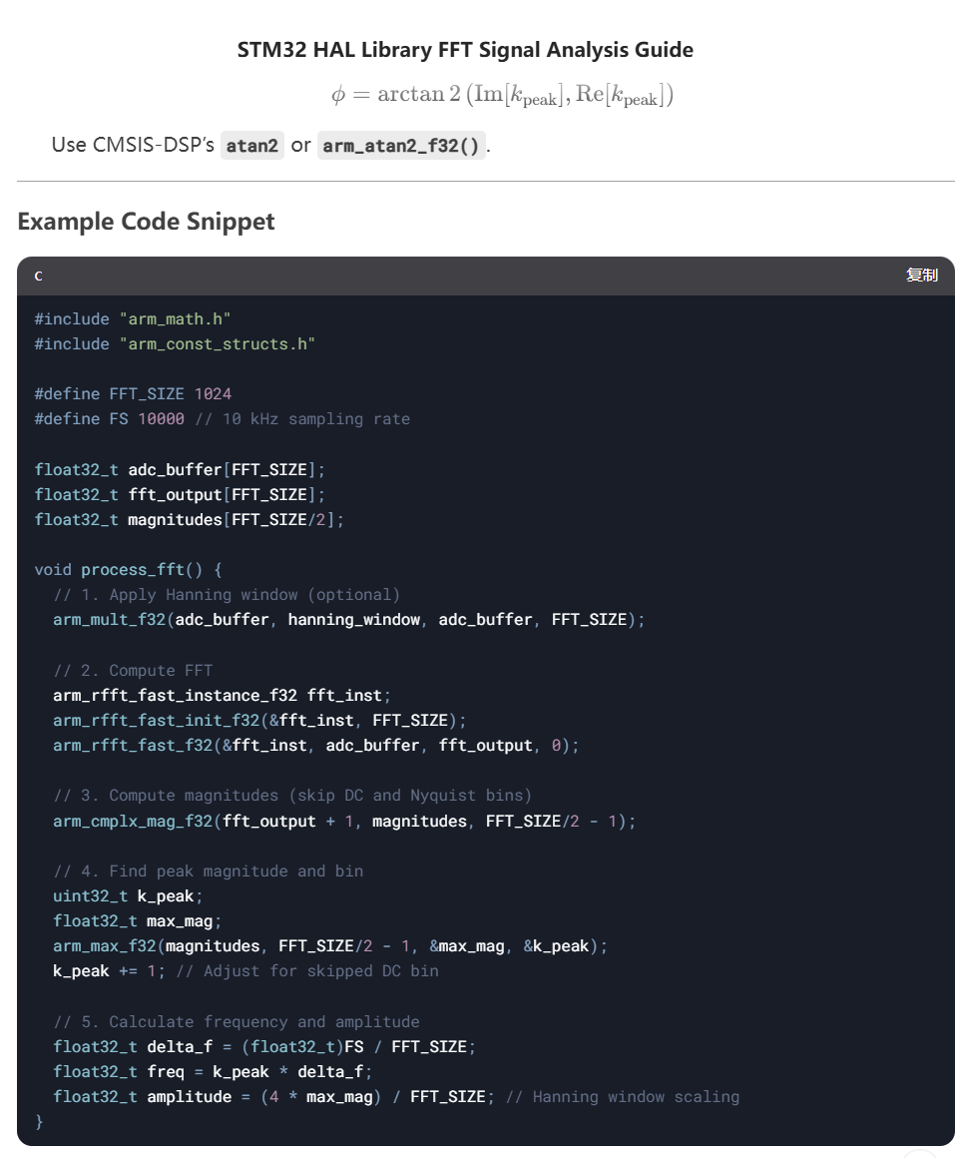
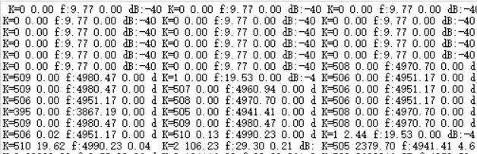
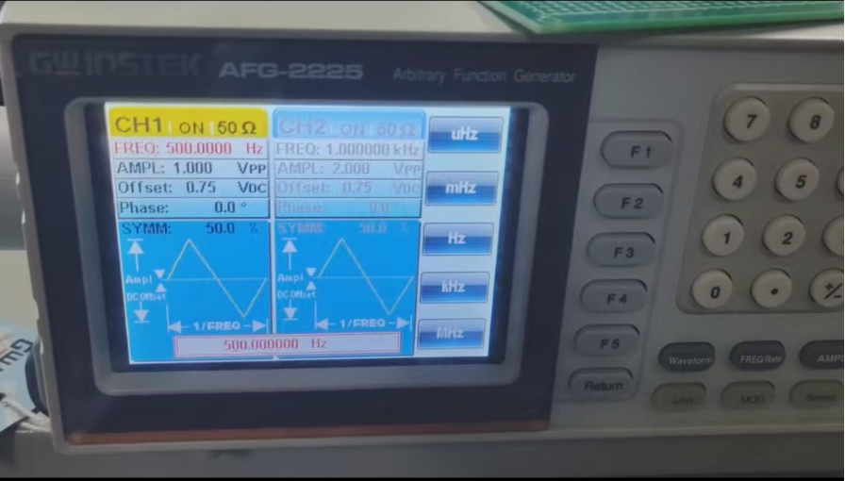
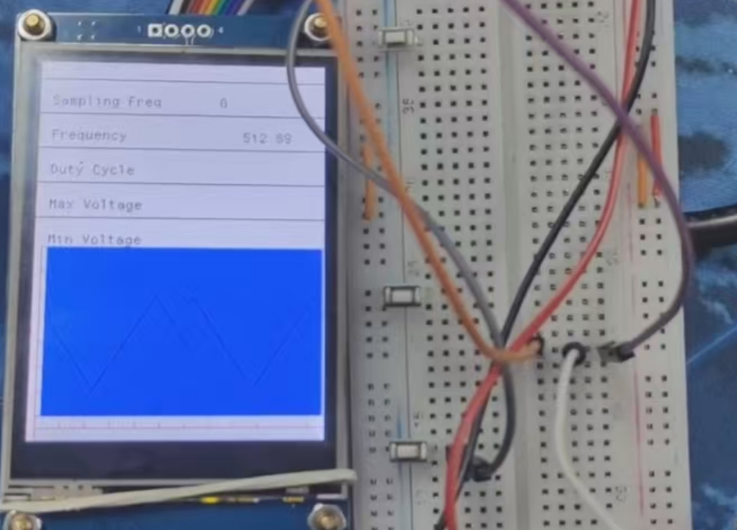
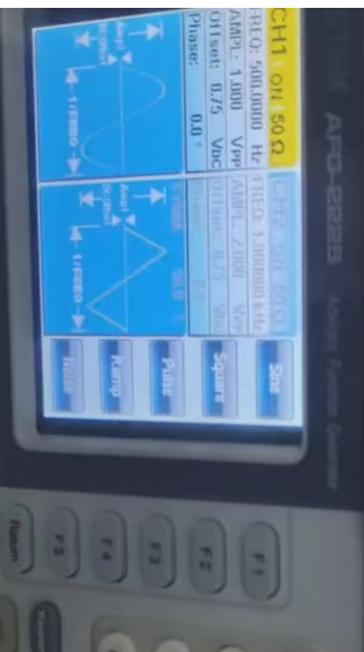
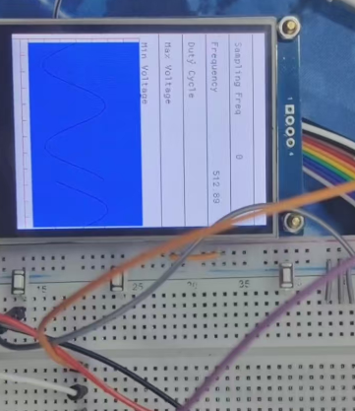
大模型第一次作业
王梓其
- 大模型的体验
使用了DeepSeek大模型来解决How does the STM32 HAL library extract amplitude, frequency and other information from FFT results这一问题
DeepSeek提供的具体解决方法如下：

我们将Deepseek给出的代码移植到keil工程文件中，经过编译下载到STM32F407开发板上，通过串口将信息发送到我们的电脑串口调试助手上，具体结果如下图：
上图串口打印的结果可以看出，当我输入50hz的信号，最终返回的k值都是0或509，频率都是9.77或4980，这显然是有问题的，由于不熟悉具体的DSP库，所以下面使用DeepSeek继续对上述代码进行解读和优化。
在DeepSeek生成的这段代码中，arm_rfft_fast_f32(&fft_inst, fft_input, fft_output, 0);是对ADC采样后的输入数据进行傅里叶变化的函数。
arm_rfft_fast_f32(
&fft_inst, // FFT实例配置结构体
fft_input, // 输入数组（加窗后的时域信号）
fft_output, // 输出数组（频域复数信号）
0 // 变换方向（0=FFT，1=IFFT）
);
fft_output是函数的输出，记录的是傅里叶变换后的复数信号，其具体存储格式如下：实部（Re）虚部（Im）交替存储，排列为 [Re0, Im0, Re1, Im1, ..., ReN, ImN]。在输出的数据中有两个特别的频点，fft_output[0]，fft_output[1]: 直流分量（0 Hz）；fft_output[N-2], fft_output[N-1]: 奈奎斯特频率分量（Fs/2 Hz）。在进行后续计算中我们要去掉这两个特殊的频点。
在ai提供的上述代码中我们发现一个问题：为什么fft_input和fft_output的数组大小是一样的，如果fft_output储存的是复数的话，大小不应该是两倍吗。
经过资料查阅发现：因为FFT的输出具有共轭对称性，因此只需存储一半的复数点（外加直流和奈奎斯特频率），其余可通过对称性推导。
例如：输入: fft_input[8] = [x0, x1, x2, x3, x4, x5, x6, x7]（8个实数），
输出: fft_output[8] = [Re0, Im0, Re1, Im1, Re2, Im2, Re3, Im3]（4个复数）
- 有效频点：
  - Re0, Im0（直流分量，0 Hz）。
  - Re1, Im1（频率 Fs/8 Hz）。
  - Re2, Im2（频率 2*Fs/8 Hz）。
  - Re3, Im3（奈奎斯特频率，Fs/2 Hz）。
- 剩余复数（如Re4, Im4等）是冗余的对称数据，无需处理。

因此这个函数及前半段代码给的并没有问题，我们继续通过DeepSeek解读和查文档的方式解决下半段代码：
这里有一个关键的函数：arm_cmplx_mag_f32(fft_output + 1, magnitudes, FFT_SIZE/2 - 1)
void arm_cmplx_mag_f32(
const float32_t *pSrc, // 输入复数数组（实部+虚部交替存储）
float32_t *pDst, // 输出幅度数组
uint32_t numSamples // 处理的复数数量（每个复数占2个float）
);

按之前我们所说的，要去掉直流分量和奈奎斯特频率分量，因此我们发现这段函数中的输入数据为fft_output+1存在着数据错位问题，fft_output + 1 导致解析的复数实部为 Im0，虚部为 Re1，计算结果无物理意义。

在此基础上我们对代码进行修改并下载到开发板上，通过LCD屏幕制作了一个简易的示波器。具体效果如下：

我们看到期中频率的测量中有些许误差，究其原因是因为分辨率有点大所造成的。
实际上，在用大模型生成嵌入式开发的代码中存在着一些问题，就本例而言，ai生成的代码是会纯在一定的逻辑问题的，同时这段代码里有一个汉宁窗的操作，这个窗是通过调用的"arm_const_structs.h"这个DSP库里的文件的，而我的DSP库可能因为版本问题，并没有这个.h文件，因此在代码移植到简易示波器这一工程中去除了这一操作，这可能倒是频谱泄露等一系列问题，尽管在最后的实际效果展示中并没有出现这一问题。此外，在用ai生成代码中，可以让ai生成摸一个小的模块的代码，在生成前要具体阐述下硬件配置等需求，这样便于后期的代码移植，再用ai对生成的代码去解读，可能之前ai生成的这一段代码是有错误的，但是通过ai将代码逐行解读，可以发现这一错误。

- Transformer和Attention的理解
Transformer 是自然语言处理（NLP）领域的一架构，其核心在于 自注意力机制（Self-Attention）。

机器如何理解人类的语言，Transformer一开始出现是为了更好的解决机器翻译这一问题，主要由编码组件，解码组件和他们之间的连接所构成，其中编码和解码器的数量是相同的。编码器的结构都是相同的，但是他们并不会共享参数。

从编码器输入的句子会先经过自注意力层，这个自注意力会帮助编码器编码时对每个单词关注其他的输入单词。接下来传递到前馈神经网络中，最后再流入解码器中，解码器也同样具有自注意力层和前馈神经网络，两个层中间还有一个编码器—解码器注意力层。

其中自注意力机制可以让模型一次性的看完整句话，比如可以通过自注意力机制将句子中的代词和它对应的名词相联系起来，而传统的RNN解决这一问题需要冗长的步骤。自注意力机制并不是单一视角，还可以从多个角度理解句子，这叫做多头注意力。
多头注意力相当于多个分身，每个分身从不同角度分析同一句话。我们让多头里的每个头负责一个语义空间，单独计算其注意力，得到不同的结果。如：“苹果”这个词，头1关注「水果」，头2关注「iPhone」。

Transformer具体工作步骤如下：
- 输入嵌入
把单词转换成计算机能理解的数字向量
- 加上位置编码：
给每个单词加上顺序信息。
3、 编码器(Encoder)处理：通过多个自注意力层(Self-Attention Layer)，让模型理解单词间的关系。
4、解码器(Decoder)处理：先查看编码器的输出，再通过自注意力层预测下一个单词。5、 输出结果：生成翻译、摘要或其他文本。

